ВСЕРОССИЙСКАЯ ОЛИМПИАДА ШКОЛЬНИКОВ
ОБЗР. 2025–2026 уч. г. ШКОЛЬНЫЙ ЭТАП. 5–6 КЛАССЫ

Максимальный балл за работу – 90.

Тестовые задания
Определите один правильный ответ.
За правильный ответ начисляется 2 балла.

1.В соответствии с ПДД РФ когда пешеход является участником дорожного движения
• всегда является участником
• является участником только в возрасте старше 14 лет
• не является участником только в возрасте младше 7 лет
• вообще не является участником

2.Если гроза застала у водоёма, рекомендуется отойти от него не менее чем на
• 20 м
• 100 м
• 50 м
• 80 м

3.Спасательные круги обеспечивают поддержку человека в воде не менее
• 6 ч
• 12 ч
• 24 ч
• 10 ч

4.Система, объединяющая органы управления, силы и средства федеральных органов исполнительной власти, органов исполнительной власти субъектов Российской Федерации, органов местного самоуправления, организаций, в полномочия которых входит решение вопросов по защите населения и территорий от чрезвычайных ситуаций, в том числе по обеспечению безопасности людей на водных объектах – это
• РСЧС
• ГО
• ОКСИОН
• ГУ НЦУКС

5.Определите опасное геологическое явление (процесс).
• курум
• затор
• зажор
• сель

6.В Москве жёлтый контейнер типа колокол для раздельного сбора мусора предназначен для
• бумаги
• пластика
• картона
• стекла

7.Определите минимальное рекомендуемое расстояние эвакуации при обнаружении предмета, подозрительного на взрывное устройство (жестяная банка).
• 55 м
• 60 м
• 45 м
• 50 м

8.Какие пищевые вещества являются основным строительным материалом в организме человека?
• белки
• жиры
• углеводы
• минеральные вещества

9.Какая информация сообщается в первую очередь при вызове скорой медицинской помощи?
• где и что случилось
• количество пострадавших
• возраст, пол пострадавших
• какая помощь оказывается

10.Даны два утверждения:
1. Бинтовая повязка накладывается на конечности, как правило,
слева направо по часовой стрелке (по отношению к бинтующему).
2. Бинтовая повязка накладывается на конечности, как правило,
от периферии к центру.
Какие из утверждений являются верными?
• верно только первое
• верно только второе
• оба верны
• оба неверны

Определите два правильных ответа.
За каждый правильный ответ начисляется 5 баллов. 0 баллов выставляется за неправильный ответ, а также, если участником отмечено более двух ответов (в том числе правильные).

11.Какие виды костров рекомендуют использовать для обогрева и ночёвки?
• «Нодья»
• «Колодец»
• «Поленизийский»
• «Шалаш»
• «Пушка»

12.Горение газа на плите в норме, когда пламя имеет
• оранжевый цвет
• жёлтый цвет
• красно-оранжевый цвет
• голубой цвет
• фиолетовый цвет

13.К опасным факторам пожара, воздействующим на людей и имущество, относятся
• пламя и искры
• воздействие огнетушащих веществ
• опасные факторы взрыва, произошедшего вследствие пожара
• вынос высокого напряжения на токопроводящие части оборудования
• снижение видимости в дыму

14.Определите дату создания ГО РФ.
• 1993 года
• 1990 года
• 27 декабря
• 13 ноября
• 8 мая

15.Определите признаки приближения ненастья.
• облачность усиливается, кучевые облака к вечеру не исчезают, а прибавляются
• мелкий непрерывный дождь
• у земли туман, роса
• и ночью, и днём умеренно тепло
• венцы вокруг Луны уменьшаются

16.При поездке в лифте взрослых с детьми
• первыми в кабину лифта должны входить взрослые, а затем дети
• при выходе первыми выходят взрослые
• в кабину лифта взрослые и дети входят одновременно
• первыми в кабину лифта должны входить дети, а затем взрослые
• при выходе первыми выходят дети

17.Террористическая деятельность – деятельность, включающая в себя
• подстрекательство к террористическому акту
• пропаганду идей терроризма
• публичное оправдание терроризма
• возбуждение социальной, расовой, национальной или религиозной розни
• использование нацистской атрибутики или символики

18.Какие упражнения рекомендуется использовать для утренней гимнастики?
• силовые упражнения
• дыхательные упражнения
• упражнения на гибкость
• упражнения на выносливость
• упражнения на силовую выносливость

19.По каким номерам можно вызвать скорую медицинскую помощь?
• 101
• 102
• 103
• 104
• 112

20.Во время игры в волейбол одному из участников мяч угодил в лицо, возникло носовое кровотечение. Для оказания первой помощи пострадавшему рекомендуется
• запрокинуть голову назад
• наклонить голову вперёд
• приложить к переносице тепло
• приложить к переносице холод
• смочить марлевые салфетки перекисью водорода и ввести турунды в носовые ходы

Максимальный балл за тестовые задания – 60.

Теоретические задания

Задание 1.
Из предложенного списка названий или значения дорожных знаков выберите подходящие и внесите их в таблицу напротив соответствующего изображения знака.
Знаки:
- Движение запрещено
- Переход через ж/д пути
- Место отдыха
- Движение пешеходов запрещено
- Берегись поезда
- Железнодорожный переезд без шлагбаума
- Кемпинг
- Движение на велосипедах запрещено
- Возможность падения
- Пешеходный переход
- Велосипедная дорожка
- Полоса для велосипедов
- Пешеходная дорожка

Дорожные знаки | Название или значение знака
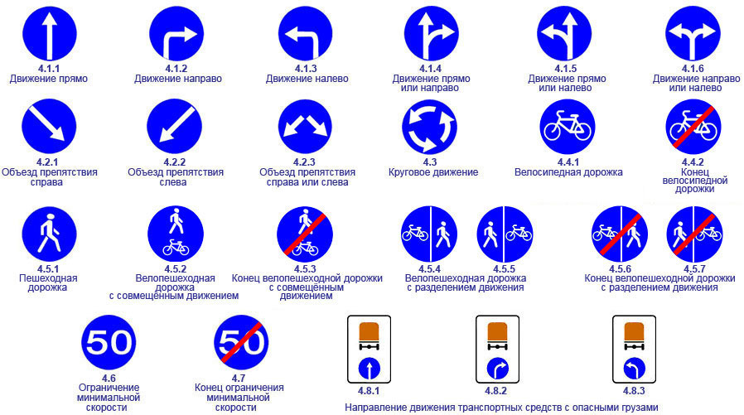
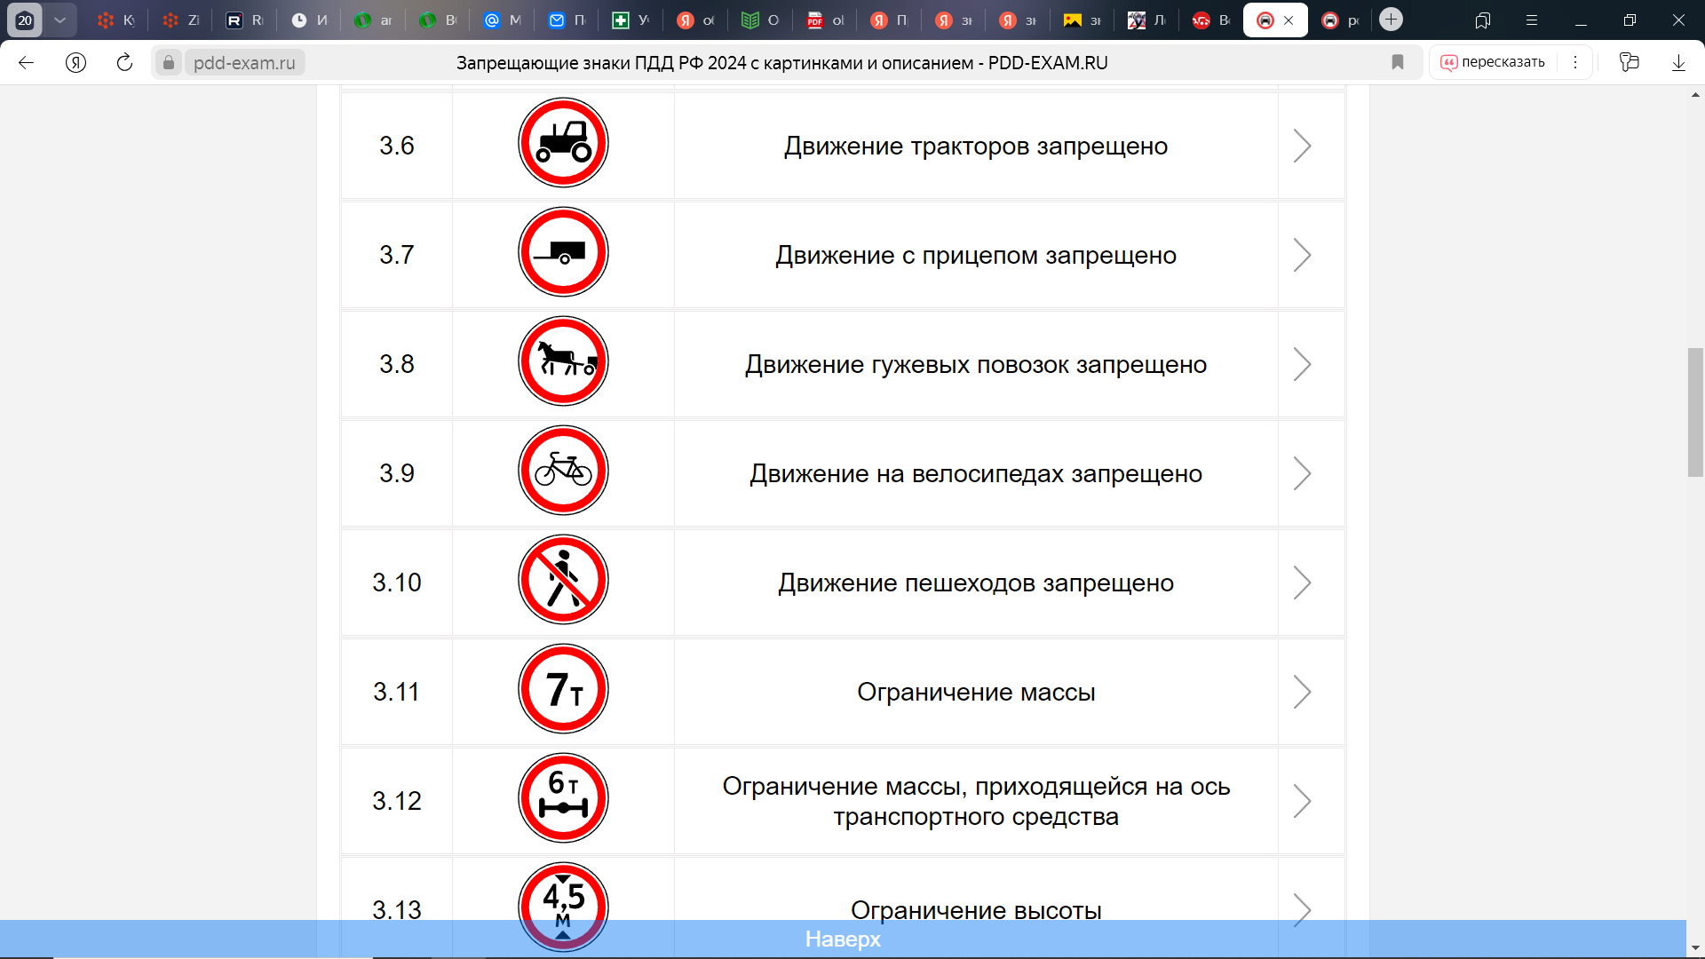
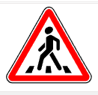
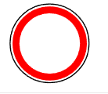
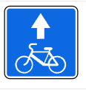
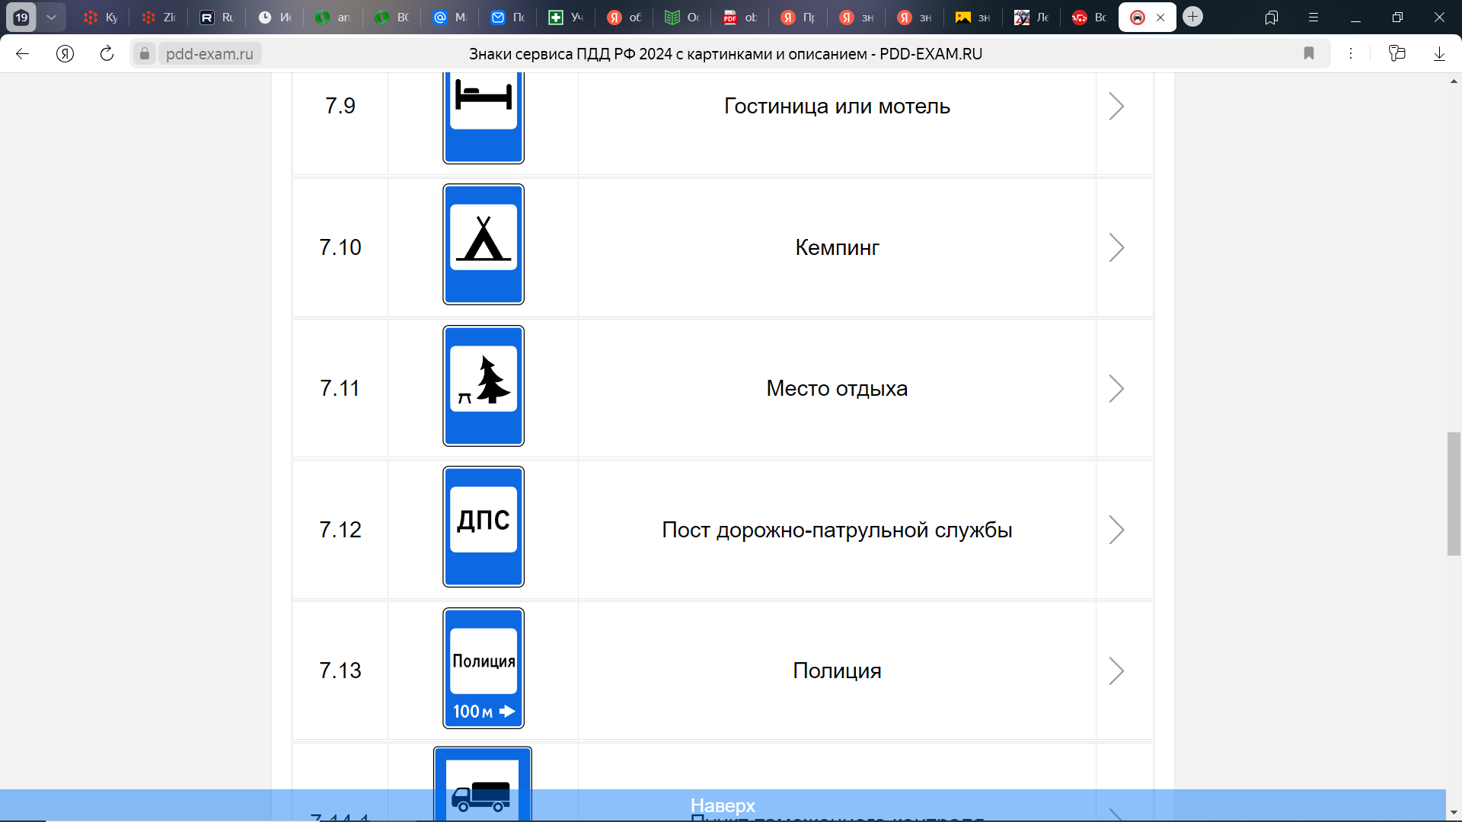
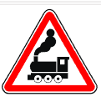

Максимальный балл – 10

Задание 2.
Правильно разместите в таблице первичные, подручные, первичные и подручные средства пожаротушения:
Средства пожаротушения:
А. Вода
Б. Стиральный порошок
В. Переносной огнетушитель
Г. Песок
Д. Пищевая сода
Е. Пожарный инвентарь
Ж. Покрывало для изоляции очага возгорания (кошма)
З. Плотное несинтетическое полотенце
И. Металлический лом
К. Земля
Первичные средства пожаротушения | Подручные средства пожаротушения | Первичные и подручные средства пожаротушения
Максимальный балл – 10

Задание 3.
Пищевая пирамида – это схематическое изображение групп продуктов в зависимости от рекомендуемого количества потребления.
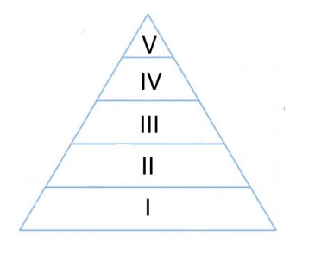
Продукты, расположенные внизу пирамиды (I), следует употреблять в пищу как можно чаще, а расположенные вверху (V) – употреблять в ограниченном количестве.

Расположите группы продуктов в таблице в соответствии с пищевой пирамидой.
А. Молочные и кисломолочные продукты
Б. Овощи и фрукты
В. Сахар, белый хлеб, сладости
Г. Неочищенные злаки (каши, макароны из цельнозерновой муки, хлеб грубого помола)
Д. Мясо, рыба, птица и яйца
Максимальный балл – 10

Максимальный балл за теоретические задания – 30.

